 | POLYNéSIE FRANçAISE
Ministère
de l’équipement,
et DES TRANSPORTS TERRESTRES,
en charge des ports et des aéroports
Le ministre

COMMUNIQUE DE PRESSE

Le Port Autonome de Papeete sous l’impulsion du ministère de l’équipement (MET) travaille sur de nombreux chantiers répartis sur l’ensemble de la circonscription portuaire affecté au Port Autonome. Ces travaux sont divers et tiennent aux missions propres de la direction du Port Autonome de Papeete. Il peut s’agir de construction d’infrastructures et d’ouvrages maritimes et portuaires ou de réfection de routes ou terre-pleins, de travaux de réalisation ou de réhabilitation de quais, de construction ou de réhabilitation de bâtiments. Toutes ces réalisations ont été financées sur fonds propres.
Voici quelques exemples de chantiers réalisés en 2012 ou en cours:

1-RENOVATION DE L’ANCIEN QUAIS DES FERRIES

Lors d’une plongée de reconnaissances d’importantes dégradations ont été constatées en sous face de l’ancien quai des ferries de Papeete côté base marine. Le traitement lourd de ces détériorations a été entrepris en 2 phases et a consisté en la réfection des planchers en béton armé sur le quai fondé sur pieux métalliques sur un linéaire de 100 ml.
Une première tranche de travaux sur un linéaire de 66 ml s’est achevée en septembre 2011, une deuxième tranche de travaux sur un linéaire de 34 ml s’est achevée mars 2012.

Coût des travaux : 1ère tranche 34.9 millions F CFP
2ème tranche 18.1 millions F CFP

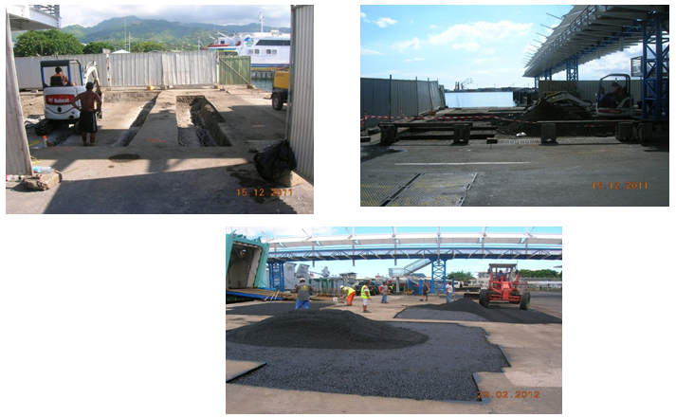

2-EXTENSION DU 2 ème ETAGE DU BATIMENT ADMINISTRATIF DU PORT AUTONOME DE PAPEETE

Avec les nouvelles missions de sureté du Port autonome, des travaux d’extension de la capitainerie ont été nécessaires. Ces des bureaux de la capitainerie passe ainsi de 70 m² à 130 m². Les travaux ont été réalisés en 6 mois et réceptionnés en avril 2012.

Coût des travaux : 22.4 millions F CFP

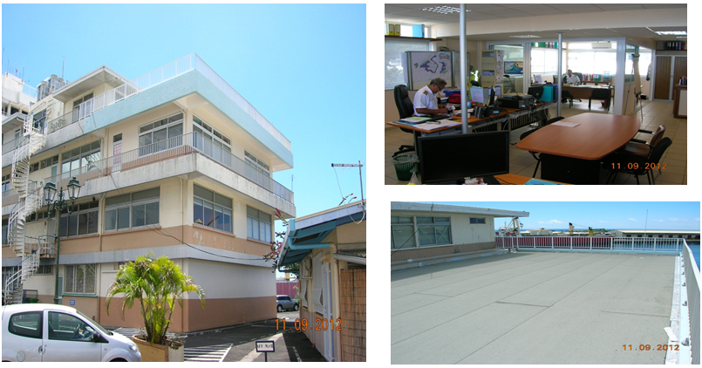

3-RENOVATION DU QUAI MAJESTIC

La réhabilitation du quai Majestic au droit des cuves hydrocarbures sur la zone récifale Est de Motu Uta a été nécessaire pour accueillir la future station gazole des thoniers, celle du quai butanier devant cesser son activité pour des raisons de sécurité.
Les travaux ont été réalisés en 4 mois et réceptionnés en juillet 2012.

Coût des travaux : 32.8 millions F CFP

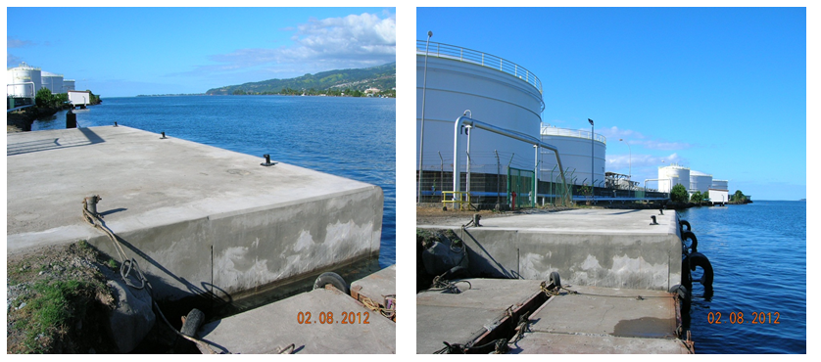

4-RENOVATION DE LA PLAGE PUBLIQUE A TAINA ET DES ANCIENS QUAIS

Les quais de l’ancienne darse de la marina Taina et de la plage publique étaient des murs poids fort dégradés en raison du vieillissement des bétons et des affouillements en pied. Les poutre bord à quai ont été reconstruites avec la même géométrie et sur palplanches.

Les travaux ont été réalisés en 4 mois et 3 semaines et réceptionnés en avril 2012.

Coût des travaux : 59.5 millions F CFP

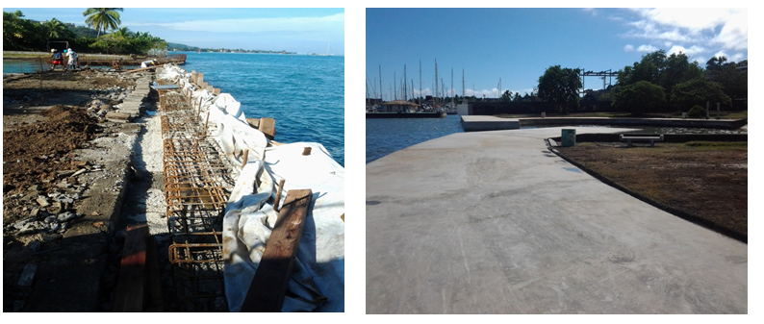

5-2ème EXTENSION DU QUAI DE CABOTAGE N°3

La flottille des caboteurs est en évolution constante. La taille des navires ne cesse d’augmenter. Le linéaire de quai de cabotage doit donc également augmenter. Le terre-plein arrière du quai doit aussi offrir des superficies suffisantes pour répondre aux contraintes d’embarquement/ débarquements de marchandises, véhicules et passagers. Un quai sur pieux de 70 m de long et de 1700 m² de surface arrière a ainsi été construit.
Les travaux ont été réalisés en 11 mois et 3 semaines et réceptionnés en août 2012.

Coût des travaux : 561 millions F CFP

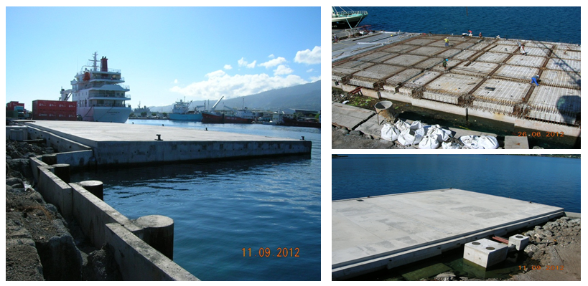

6-2ème CAMPAGNE DE POSE DE MOUILLAGES DANS LE LAGON DE PUNAAUIA

Devant l’afflux sans cesse croissant de plaisanciers dans le secteur le port autonome a décidé d’augmenter le nombre de mouillages dans le secteur du chenal de Punaauia proche de la marina Taina . Chaque mouillage est composé de bouées flottantes numérotées et amarrées à des corps morts écologiques permettant un accroissement de la faune marine.
La pose de 76 mouillages a été réalisée en régie en 6 mois et réceptionnée en août 2012.

Coût des fournitures y compris les corps morts : 13 millions F CFP

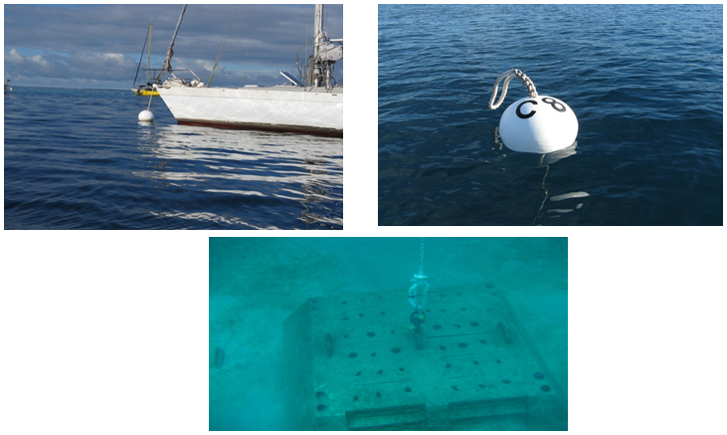

7-REFECTIONS DE LA DIGUE RECIFALE

La digue récifale de Motu Uta a subi des dégradations lors du passage du cyclone OLI en février 2010. Une première tranche de travaux sur un linéaire de 200 m s’est achevée en mars 2012. Une deuxième tranche de travaux sur un linéaire de 90 m est en cours et s’achèvera d’ici fin 2012.

Coût des travaux : 1ère tranche 43.1 millions F CFP
2ème tranche 22.3 millions F CFP
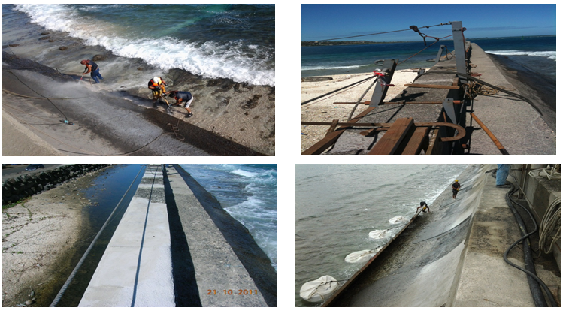

8-INSTALLATION DE PANNEAUX PHOTOVOLTAIQUES SUR L’IMMEUBLE G6 A PAPEAVA

L’immeuble G6 (ex Petropol) à Papeava est un bâtiment de 4 niveaux vitré en façade avec toiture-terrasse. Pour réduire sa facture énergétique une centrale photovoltaïque de 30 KWhc est en cours d’installation sur la toiture.

Coût des travaux : 12 millions F CFP

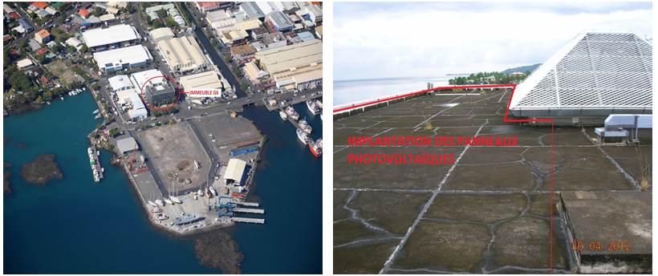

9-MISE EN PLACE DE BARRIERES LEVANTES SUR LE PORT DE VAIARE

Pour améliorer la gestion des parkings du port de Vaiare, les 4 zones de stationnement seront équipées de barrières levantes. Seuls les véhicules munis de titres de paiement pourront utiliser les parkings. Pour assurer le contrôle des entrées et sorties de véhicules, 8 barrières levantes, 2 caisses automatiques et 7 caméras de surveillance seront installées. Ces travaux s’achèveront en janvier 2013.

Coût des travaux : 64.6 millions F CFP

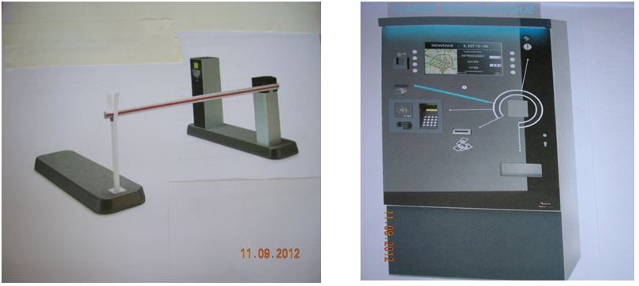

10-RENFORCEMENT DE LA CHAUSSEE DU PONT DE MOTU UTA AU TERMINAL DE COMMERCE INTERNATIONAL

La chaussée du pont de Motu Uta au terminal de commerce international doit être renforcée en raison de trafics poids lourds en nette augmentation ces dernières années et de réparations ponctuelles n’étant plus satisfaisantes. 12 400 m² de chaussée sont renforcés par une épaisseur de 12 cm de grave bitume accompagnés de reprofilages ponctuels pour une meilleure évacuation des eaux pluviales. Ces travaux s’achèveront début décembre.

Coût des travaux : 136 millions F CFP

